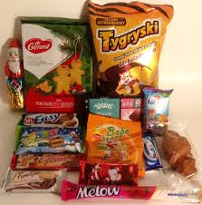

- Herbata - różne rodzaje 1 zł
- Kawa - rozpuszczalna i parzona 2 zł
- Gorąca czekolada 2 zł
- Woda z sokiem owocowym 0,50zł
- Słodycze – rożne rodzaje
- Artykuły szkolne ;) Spółdzielnia uczniowska „Młodzi przedsiębiorcy”

